

АНАЛИТИЧЕСКИЙ ОТЧЁТ

Модернизация сети накопителей энергии
Оценка инвестиционной программы на 2026–2030 годы
Департамент стратегического развития
16 августа 2026 года · Конфиденциально

Содержание

Резюме для руководства
Программа окупается за 4,1 года и создаёт стоимость при базовом сценарии, однако запас прочности невелик: NPV без учёта терминальной стоимости составляет 83 млн ₽, а спред IRR к стоимости капитала — всего 1,5 п.п.
Рынок промышленных накопителей энергии вырос на 16,9 % за последние двенадцать месяцев, и мы ожидаем сохранения двузначных темпов до конца десятилетия. Инвестиционная программа предполагает капитальные затраты в объёме 4,35 млрд ₽, распределённые на пять лет, с максимумом в первый год.
Совет директоров рассматривает программу на заседании 29 сентября 2026 года. Решение требует квалифицированного большинства.
Финансирование предполагается за счёт комбинации собственных средств и целевого кредита. Стоимость долга принята на уровне 11,5 % годовых, что соответствует текущим условиям для заёмщиков нашего кредитного качества.

Ключевые выводы
- Программа экономически обоснована.
  - NPV базового сценария составляет 83 млн ₽ при ставке дисконтирования 12,1 %.
  - IRR равна 13,6 %, что превышает стоимость капитала на 1,5 п.п.
    - Порог равен WACC и пересматривается ежеквартально инвестиционным комитетом.
- Основные риски — сроки поставки и узкий запас по доходности.
  - Контейнерные накопители имеют цикл поставки 34 недели.

Состояние рынка
Отрасль проходит фазу ускоренной консолидации. Три крупнейших игрока контролируют 54 % поставок промышленных систем, однако сегмент сервисных контрактов остаётся фрагментированным, что открывает возможность для органического роста без крупных приобретений.
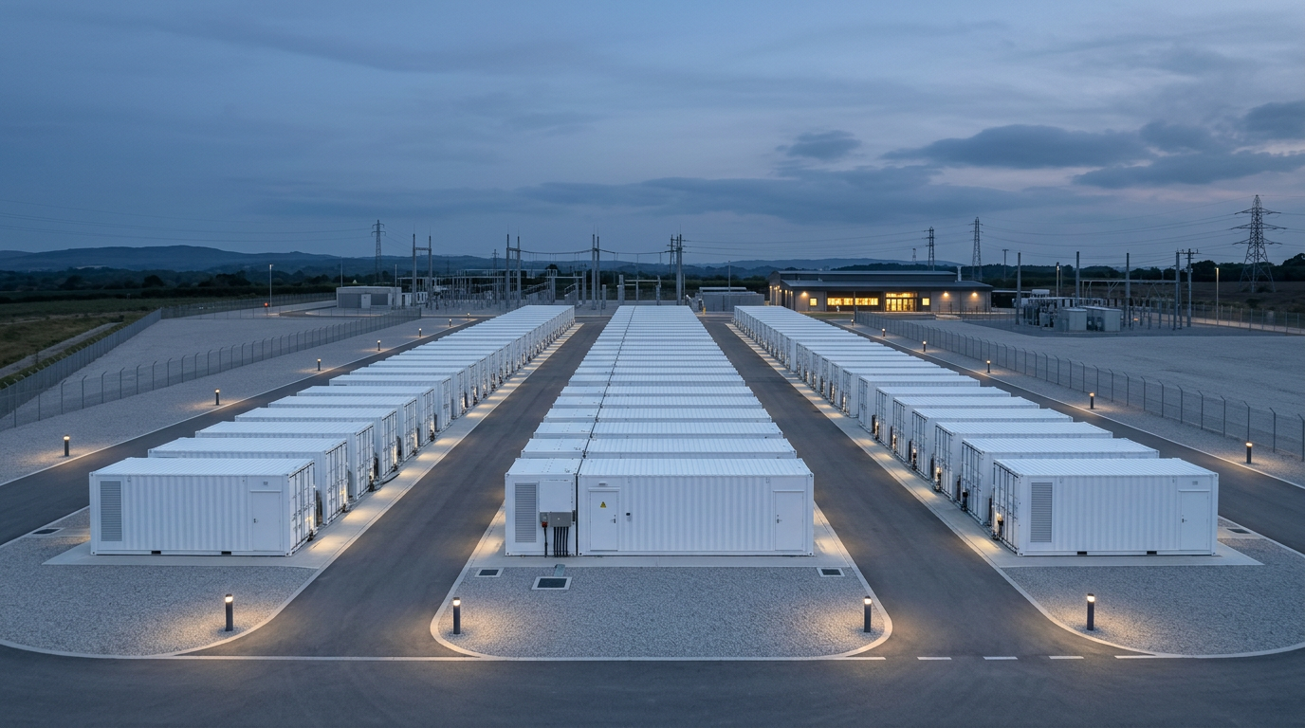
Рисунок 1. Площадка контейнерных накопителей после модернизации первой очереди.

Структура выручки по сегментам
Наибольший вклад в прирост даёт промышленный сегмент. Совокупный среднегодовой темп роста по портфелю составляет 16,5 %.
Сегмент | Направление | 2025 | 2026П | Δ, % | Класс
Промышленный | Контейнерные накопители 2 МВт·ч | 1 240 | 1 450 | +16,9 | A
 | Модули быстрой зарядки | 860 | 1 017 | +18,3 | A
 | Сервисные контракты | 415 | 458 | +10,4 | B
Коммерческий | Системы для торговых центров | 640 | 695 | +8,6 | B
 | Резервное питание ЦОД | 1 105 | 1 367 | +23,7 | A
Розничный | Домашние накопители 10 кВт·ч | 298 | 323 | +8,4 | C
Итого |  | 4 558 | 5 310 | +16,5 | —
Таблица 1. Выручка по направлениям, млн ₽. Класс отражает приоритет инвестирования (A — высший).

Динамика EBITDA
Мостик показывает, за счёт каких факторов формируется прирост операционной прибыли. Эффект цены почти полностью компенсирует рост себестоимости, а основной вклад даёт объём.
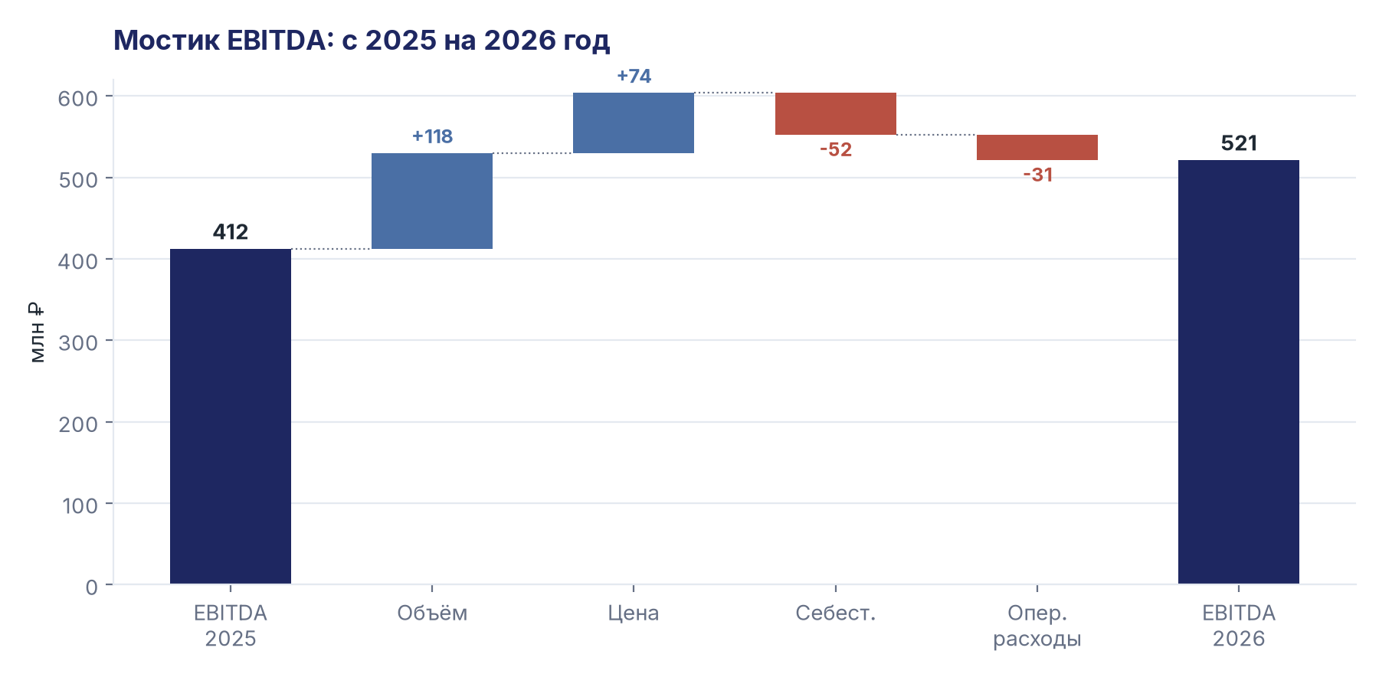
Рисунок 2. Мостик EBITDA: факторный разбор изменения за год, млн ₽.

Методика оценки
Оценка выполнена методом дисконтированных денежных потоков. Чистая приведённая стоимость рассчитывается как сумма дисконтированных потоков за вычетом первоначальных вложений:
$NPV = \sum_{t = 1}^{n}{\frac{CFt}{{(1 + r)}^{t}}} − C0$
Формула 1. Чистая приведённая стоимость проекта.
Ставка дисконтирования определена как средневзвешенная стоимость капитала с учётом налогового щита по заёмной части:
$WACC = \frac{E}{V} · ke + \frac{D}{V} · kd · (1 − T)$
Формула 2. Средневзвешенная стоимость капитала.
Разброс результатов по методу Монте-Карло характеризуется выборочным стандартным отклонением:
$σ = \sqrt{\frac{1}{n − 1}\sum_{i = 1}^{n}{{(x − μ)}^{2}}}$
Формула 3. Выборочное стандартное отклонение по 10 000 итераций.

Чувствительность
Результат наиболее чувствителен к темпу роста выручки и валовой марже. При тонком базовом NPV отклонение любого из двух первых драйверов на 10 % уводит проект в отрицательную зону, поэтому решение требует контроля именно этих параметров.
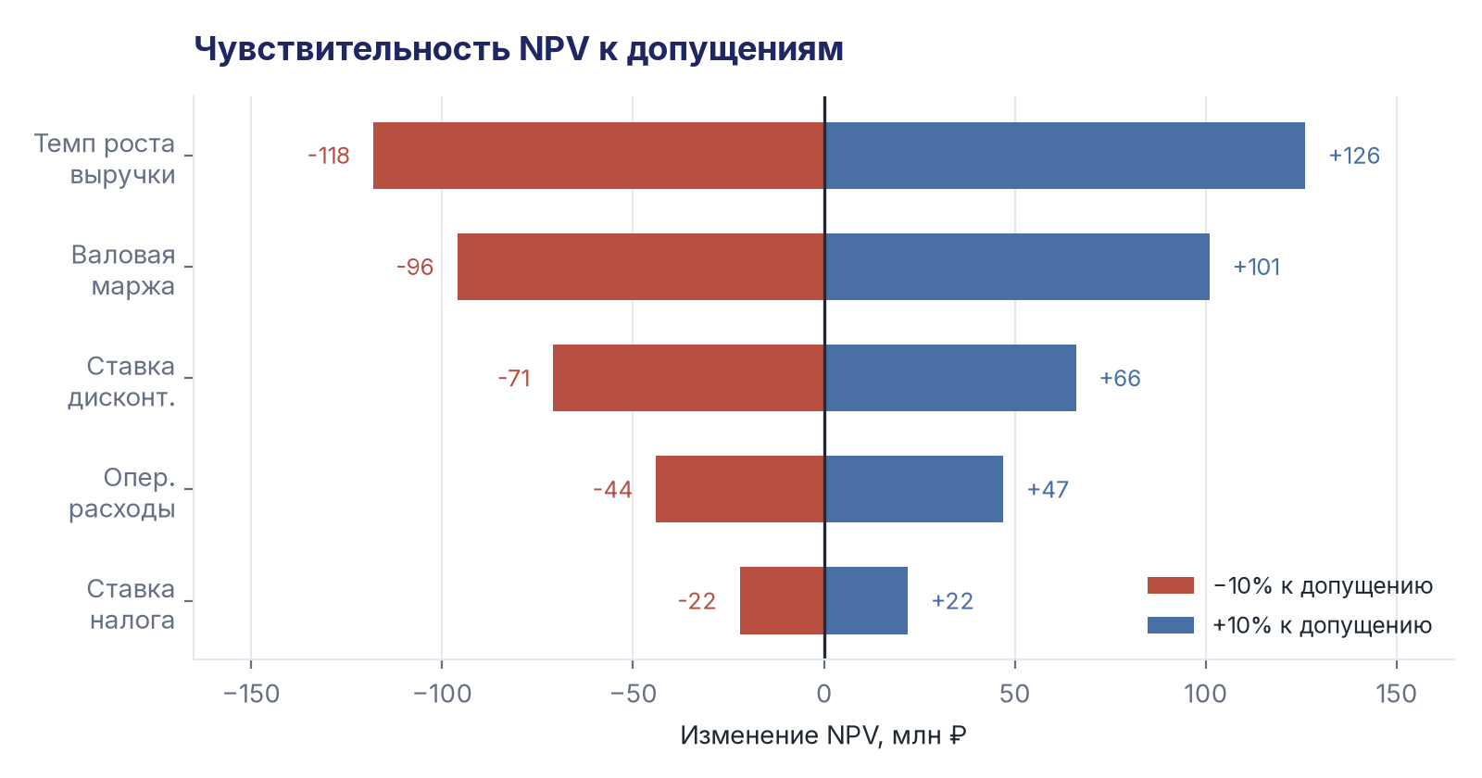
Рисунок 3. Торнадо-диаграмма чувствительности NPV.

Контрольный список готовности
Финансовая модель прошла независимую проверку
Технический аудит площадок завершён
Рамочный договор с поставщиком подписан
Кредитный комитет банка вынес решение
Итоговые рекомендации приведены в разделе «Резюме для руководства». Методические требования опубликованы на портале правовой информации.

Приложение А. Пятилетний прогноз
Таблица развёрнута на альбомной странице — единственный корректный способ разместить широкий финансовый прогноз без уменьшения кегля до нечитаемого размера.
Показатель | 2026 | 2027 | 2028 | 2029 | 2030 | CAGR
Выручка, млн ₽ | 5 310 | 6 186 | 7 207 | 8 396 | 9 781 | 16,5 %
EBITDA, млн ₽ | 1 168 | 1 398 | 1 672 | 1 998 | 2 387 | 19,5 %
Рентабельность EBITDA | 22,0 % | 22,6 % | 23,2 % | 23,8 % | 24,4 % | —
Капитальные затраты, млн ₽ | 980 | 1 020 | 890 | 760 | 640 | −10,1 %
Свободный денежный поток | −104 | 218 | 641 | 1 084 | 1 542 | —
Чистый долг / EBITDA | 2,4× | 2,0× | 1,5× | 1,0× | 0,6× | —
Таблица 2. Консолидированный прогноз, базовый сценарий.

Подготовлено на основе управленческой отчётности за период, закрытый 30 июня 2026 года. Прогнозные значения не являются публичной офертой.

Прогноз построен на консенсусе трёх независимых отраслевых обзоров за II квартал 2026 года.
Здесь и далее — среднегодовой темп роста (CAGR) рассчитан по формуле сложного процента.
Ставка дисконтирования принята равной средневзвешенной стоимости капитала на дату оценки.

